Развитие познавательных интересов младших школьников на уроках математики путём использования мультимедиа технологий
Е.Е. Селезнёва, учитель начальных классов,
МБОУ «Гимназия №26»

Учение, лишённое всякого интереса и взятое только силой принуждения, убивает в ученике охоту к овладению знаниями. Приохотить ребёнка к учению гораздо более достойная задача, чем приневолить.
К.Д.Ушинский
Сегодня наиболее острые проблемы в области обучения и воспитания связаны с демотивированностью основной массы школьников. Поэтому одной из центральных задач современной школы является формирование у учащихся положительной устойчивой мотивации учебной деятельности, такой мотивации, которая побуждала бы их к упорной, систематической учебной работе.
Современная дидактика признает познавательный интерес определяющим мотивом учебной деятельности. Понятие «интерес» трактуется в литературе очень широко. «Интерес можно определить как эмоционально-познавательное отношение к предмету или непосредственно мотивируемой деятельности, отношение, переходящее при благоприятных условиях в эмоционально-познавательную направленность личности»
Как же воспитать у школьников познавательный интерес? Возникновение интереса у учащихся зависит в большей степени от методики её преподавания, от того, насколько умело будет построена учебная работа. «Сделать учебную работу насколько возможно интересной для ребёнка и не превратить эту работу в забаву — одна из труднейших и важнейших задач дидактики»,— говорил Константин Дмитриевич Ушинский.
Математика на протяжении всей истории человечества является составной частью человеческой культуры, ключом к познанию окружающего мира, основой научно-технического прогресса. Увеличение умственной нагрузки на уроках математики заставляет задуматься над тем, как поддержать у учащихся интерес к изучаемому материалу, их активность на протяжении всего урока. Надо позаботиться о том, чтобы каждый ученик работал активно и увлечённо, и использовать это как отправную точку для возникновения и развития познавательного интереса.
Блезу Паскалю принадлежат слова: «Предмет математики столь серьёзен, что не следует упускать ни одной возможности сделать его более занимательным». Занимательность — необходимое средство возбуждать и поддерживать внимание и интерес к предмету.
Одним из способов развития познавательных интересов является применение мультимедиа технологий. Их применение способствует повышению мотивации обучения учащихся, интерактивность и наглядность способствуют лучшему представлению учебного материала. Интересная подача материала, увлекательные задания, безусловно, повышают интерес к предмету.
Внедрение мультимедийных технологий осуществляется по следующим принципам:
  - Создание компьютерных текстов (тесты, проверочные и контрольные работы, комплексные работы)
Фрагмент итоговой комплексной работы. 1 класс

Сова

Обидел однажды старик сову. Ничего не сказала сова старику, но перестала у него на лугу мышей ловить. Старик это поначалу не заметил, а мыши обнаглели. Стали они гнезда шмелей разорять. Улетели шмели, перестали клевер опылять. Но и тут ничего не понял старик. А клевер перестал расти на лугу. Голодно стало корове, и перестала она давать молоко. Вот как все в природе связано между собой! Теперь понял это старик и пошел скорее к сове прощение просить.
  - Создание презентаций

  - Работа с интерактивной доской (Smart Board)
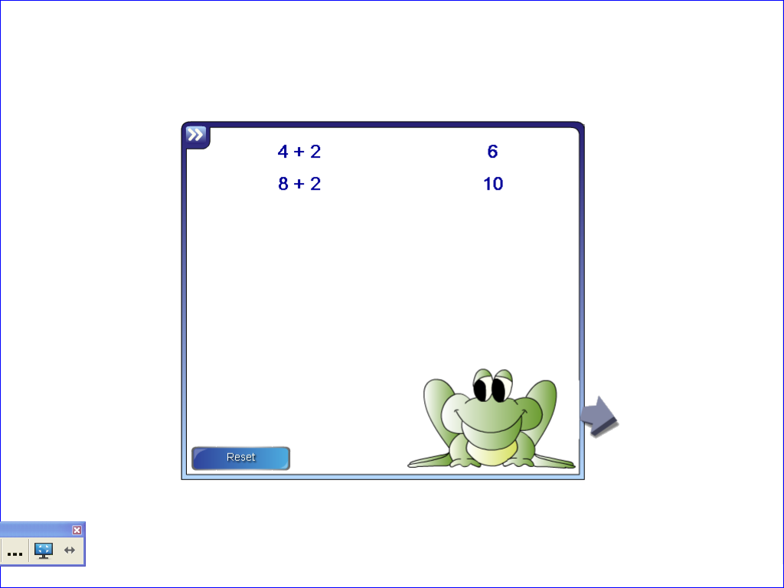
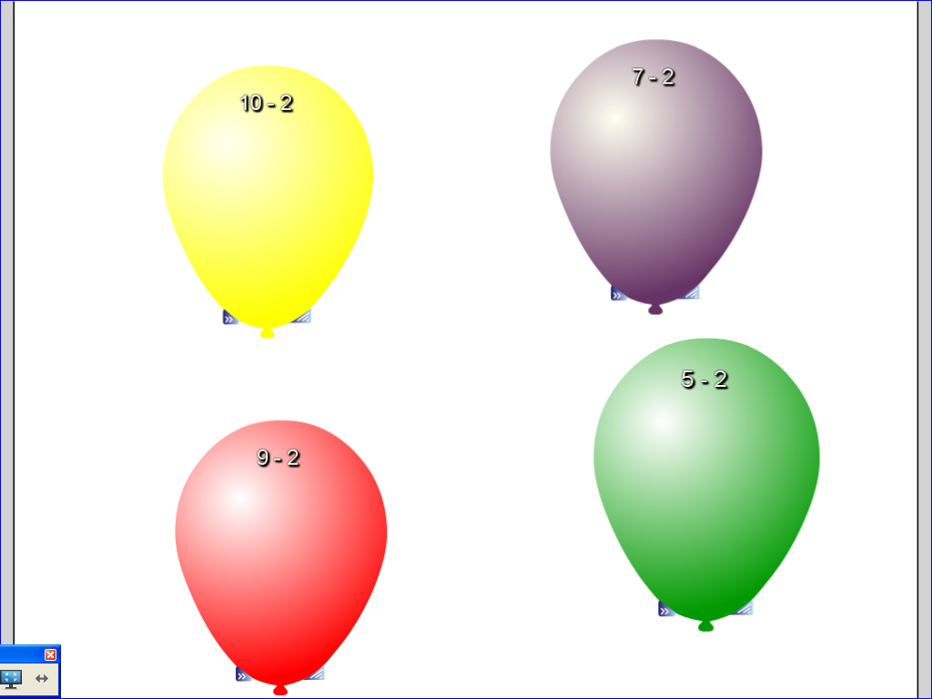

  - Использование готовых обучающих программ.

Информационно – обучающие программы
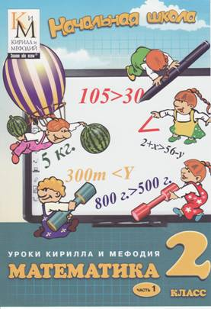
- «Коллекция энциклопедии “Кирилл и Мефодий”»

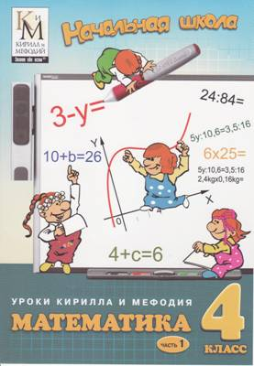
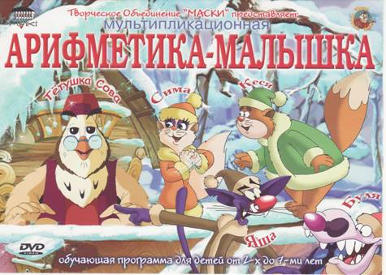

- «Арифметика – малышка»
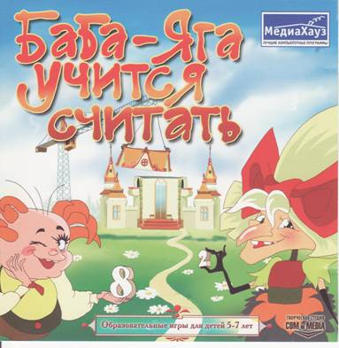
- Образовательные игры для детей «Баба Яга учится считать»
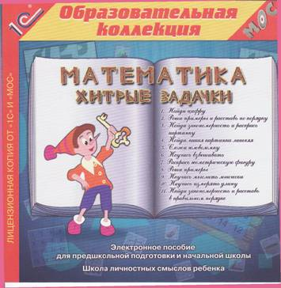
- Математика «Хитрые задачки»

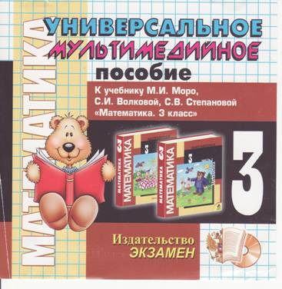
- «Универсальное мультимедийное пособие»

Тестирующие программы
- Математика «Семейный наставник»
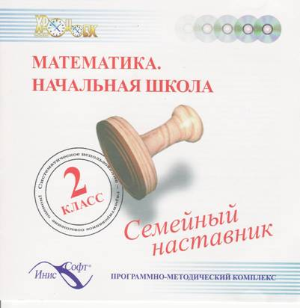

- «Тренажер по математике»
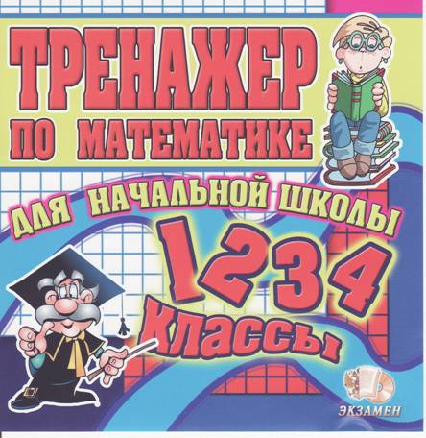
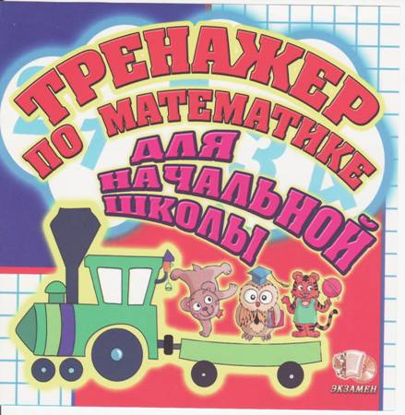

  - Работа с ресурсами Интернета.

  - Разработка и использование собственных авторских программ (детские презентации)

В своей работе я часто применяю мультимедийные технологии, это стало возможным, благодаря хорошему оборудованию классного кабинета: компьютером, мультимедийным проектором, интерактивной доской, подключением к локальной школьной сети и сети Интернет.
Я уверена, что использование мультимедийных технологий может преобразовать преподавание традиционных учебных предметов, рационализировав детский труд, оптимизировав процессы понимания и запоминания учебного материала, а главное, подняв на неизменно более высокий уровень интерес детей к учебе.

Библиографический список
- Бизяева Н.В Информационно – компьютерные технологии на уроках младших школьников // Начальная школа. 2012. - №6
- Брылова М.Н. Применение компьютерных технологий. - М.: Омега, 2009. – 69 с.
- Вачкова С.Н. Использование информационных ресурсов // Начальная школа. 2010. - №10.
- Жданов С.А. Использование современных информационных и компьютерных технологий в учебном процессе //Интернет:http://pedsovet.alledu.ru.
- Захарова В.А. Интерактивные комплексы в учебно-воспитательном процессе // Начальная школа. - 2014. - №1.

